花とみどりのコンテストを開催します！

皆様の緑化の取り組み結果を応募してみませんか。応募要件を満たした方全員に、参加賞を差し上げます！また、取り組み内容が優秀な方を表彰し、副賞としてクオカードを最高１万円分差し上げます。
応募要件
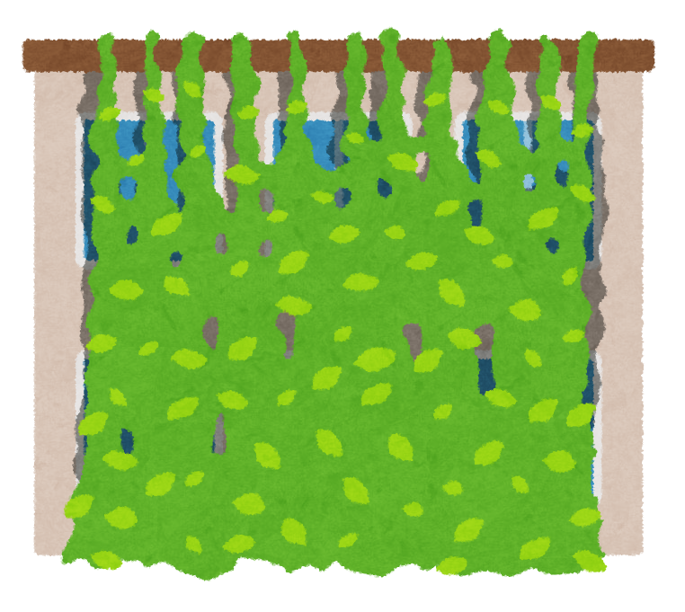
- みどりのカーテン部門
ご家庭や事業所で育てた「みどりのカーテン」の写真を添えてご応募ください。
育てたみどりのカーテンのうち、生育状況や景観が優れたものを表彰します。

※「みどりのカーテン」とはネット等にあさがお、ゴーヤ等のつる性植物を
はわせてカーテン状にしたものです。ご自宅等の敷地内で育てたものが対象です。


- 地先園芸部門
ご家庭の玄関先や店先等で飾っている花やみどりの写真を添えてご応募ください。
生育状況や花の種類、組み合わせなどの景観等が優れたものを表彰します。

※道路に面したご自宅等の敷地内のスペースで花壇、プランター、ハンギング
バスケット等で育てている手軽な園芸（横幅の長さが合計約１m以上）が対象です。

対 象
区内在住・在勤の方、区内の事業所
応募方法
裏面の応募用紙に、花やみどりを育てる上で工夫した点等を記入し、写真（２枚まで）を併せて、環境課へ郵送かご持参ください。区ＨＰでも応募用紙のダウンロード及び電子申請が可能です。
参加賞

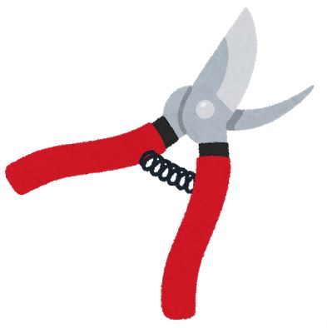
応募いただいた方全員にガーデニンググッズ（園芸はさみ、手袋等）を差し上げます！
申込締切日
令和６年９月１７日（火）（必着）

※提出していただいた写真は、HP等で公開する場合がございます。
※写真は選考に重要なポイントになりますので、構成等に気を付けてお撮りください。
※様々な方への授賞を目指し、過去の授賞歴も選考基準といたします。
＜裏面が応募用紙になります＞

花とみどりのコンテスト 応募用紙

この応募用紙と、みどりのカーテンや地先園芸の写真（２枚まで）を同封してお送りください。
※記入漏れがある場合や写真が無い場合、表彰対象から除外させていただきます。

応募区分 | みどりのカーテン ・ 地先園芸
大きさ
植物の種類
（主なもの）
※必ずどちらかに○
地先園芸
長い辺の合計 約 m
みどりのカーテン
約 ㎡（ m × m）
縦 横

・育てていて、良かったと思う点、設置して感じた効果をご記入ください。

・工夫した点や苦労したこと、自慢したい点等をご記入ください。

フリガナ
お名前
団体名 | 町会やＰＴＡ等で団体部門に応募する方は、団体名をご記入ください。
お住まい | 〒 －
お電話
★★★★★応募・お問合せ先★★★★
〒110-8615 台東区東上野4-5-6
台東区環境課 みどり担当 TEL:03-5246-1323

※初めて宣言をした方には、後日省エネステッカーを差し上げます。
取り組んで頂いた方のお名前・お住まい等をご記入ください。

